邱县2021年公开选聘中学教师测评题目

一、高中B数学教师岗位

高中数学人教A版2019新教材必修第一册

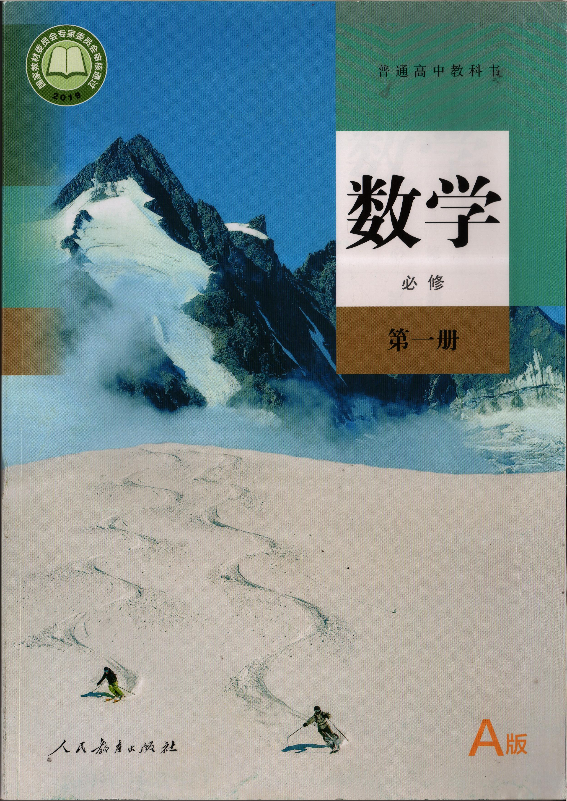第二节：4.1.1对数函数的概念（130-131页）

二、初中A、B语文教师岗位

语文（人教版八年级上册）

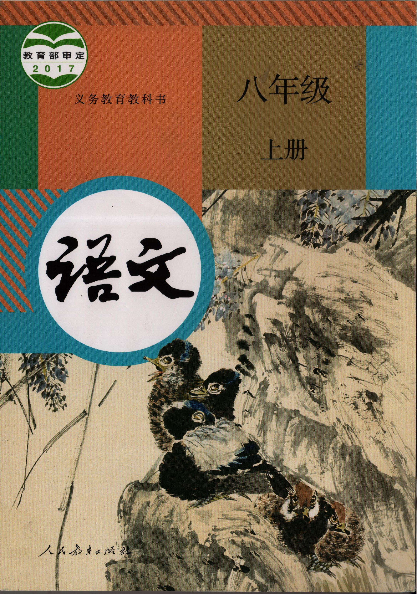18：《中国石拱桥》（98-103页）

三、初中B数学教师岗位

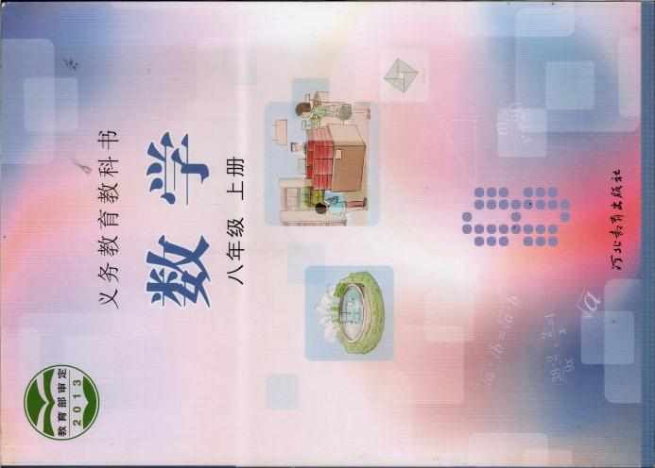数学（冀教版八年级上册）

12.5 分式方程的应用

(22-23页)

四、初中B英语教师岗位

英语（冀教版八年级上册）

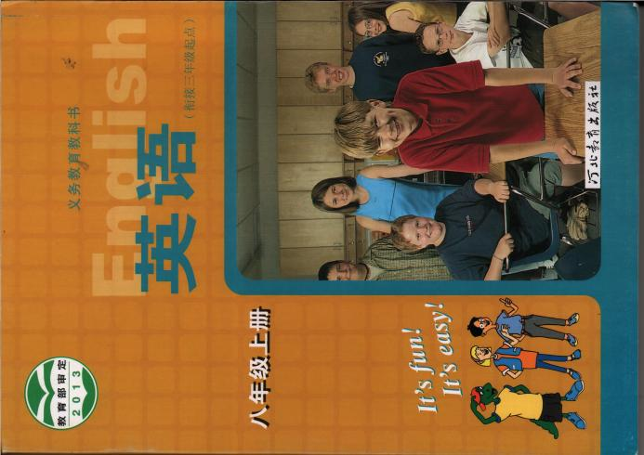Lesson26：What Will I Be?

（68-69页）

五、初中A化学教师岗位

化学（人教版九年级上册）:

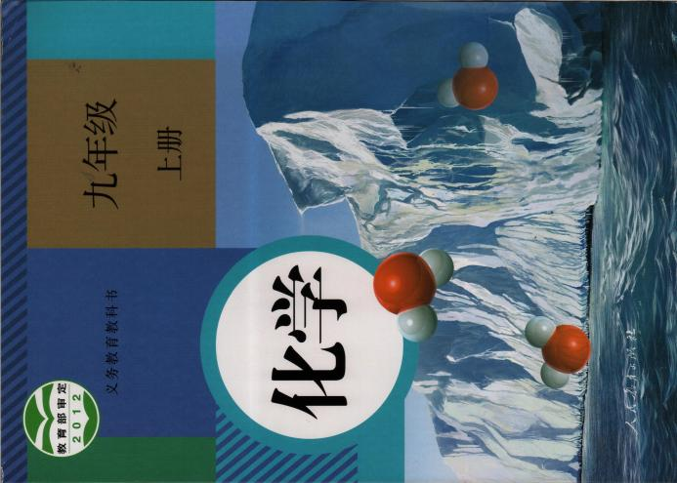第四单元课题2：水的净化

（74-78页）